מירי מסיקה

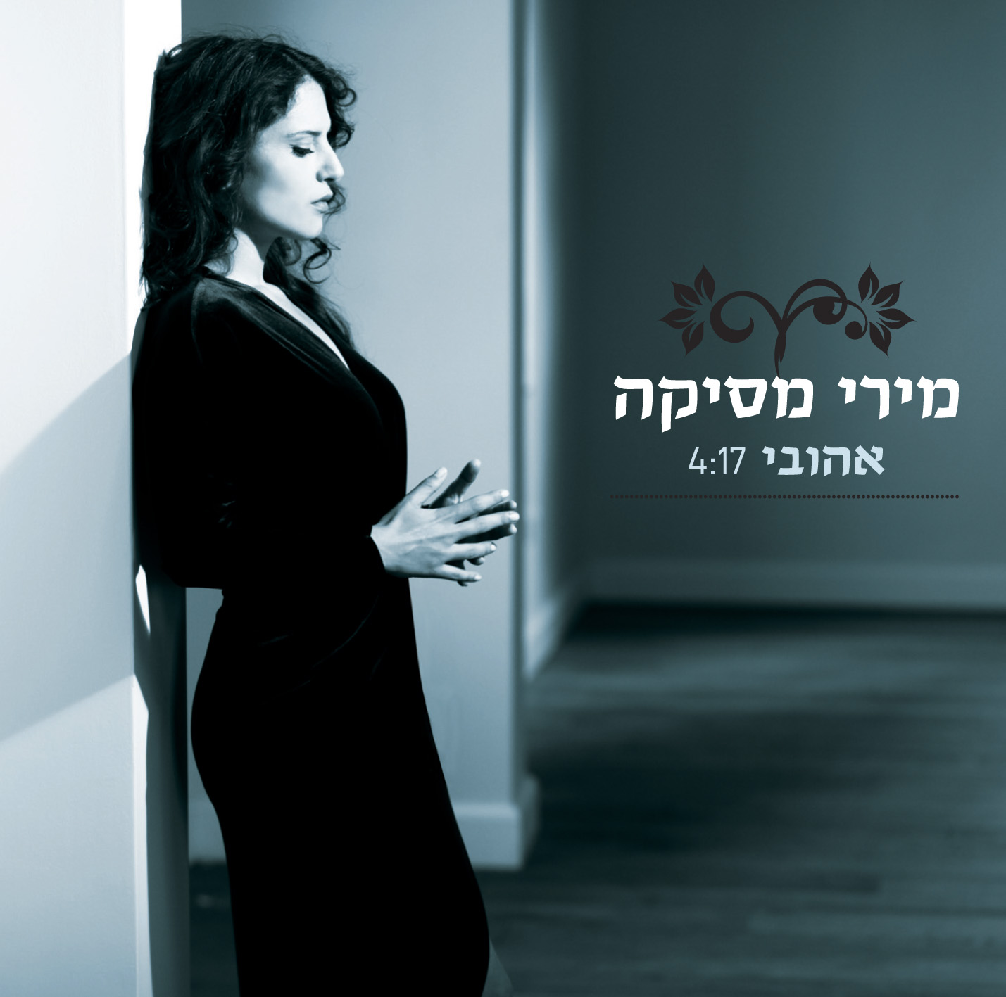
אהובי
שיר הנושא מהסדרה "מעורב ירושלמי"
מילים: רבי אהרון פרץ מג'רבה
לחן: יונתן בר גיורא
הפקה מוסיקלית- יונתן בר גיורא ואורי זך

לאחר צאת אלבומה השלישי והמצליח "חדשות טובות" , וסיבוב ההופעות שבא בעקבותיו באולמות בכל רחבי הארץ, מירי מסיקה מוציאה את הסינגל "אהובי", שיר הנושא של הסדרה "מעורב ירושלמי" בה השתתפה מירי בתפקיד ראשי.
"אהובי" - פיוט עתיק, המבליט את קולה הייחודי של מסיקה, מצליח לרגש כבר מהאזנה ראשונה. השיר זוכה כבר לתגובות מדהימות מהקהל בהופעות ומתחנות הרדיו, עוד לפני שיצא לאוויר באופן רשמי .
השיר יתווסף לאלבום החדש, כרצועת בונוס במהדורה מיוחדת שתצא לקראת החגים.
ב 25.9 מירי מסיקה חוזרת לבמה .
עם המופע החדש, היא מגיעה לאמפי שוני ומשם תמשיך להופעות בכל רחבי הארץ.

לפרטים נוספים: כרמית חדידה, יחסי ציבור 050-7870895

